Уважаемые родители!!!
Давайте будем сотрудничать.

Одно из важнейших качеств любой художественной деятельности – её творческий характер, поэтому задания для детей продуманы таким образом, что каждый ребёнок получает возможность воплотить в своей творческой работе близкое и интересное ему содержание.
При этом учёные установили, что художественно- эстетическое развитие детей в дошкольном детстве имеет прямое отношение к подготовке к школе.
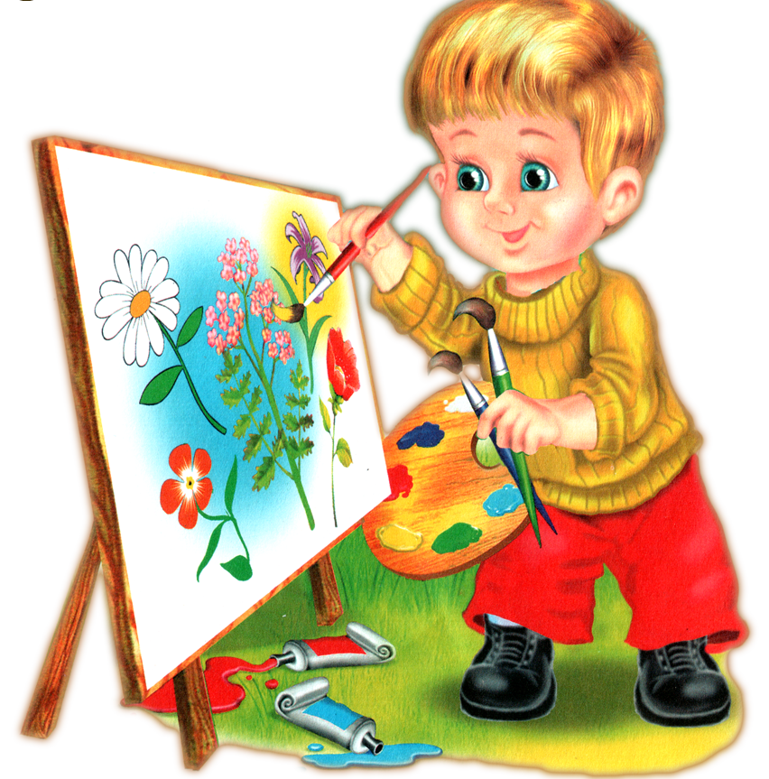

В семье:
- Создавать условия для работы с различными материалами. Способствовать использованию их как одного из средств самовыражения.

- Способствовать возникновению у ребёнка ощущения, что продукт его деятельности (рисунок) интересен другим (родителям, родным и близким)

- Воспитать у детей трудолюбие, вызывать желание довести начатое дело до конца и добиваться результата, несмотря на возникающие трудности.

- Учить различать жанры: пейзаж, портрет, натюрморт.

- Устраивать небольшие выставки и приглашать гостей – членов семьи, игрушки.

- Показать красоту окрестностей своего города, вместе любоваться во время отпуска закатом, цветущими садами, полями, лесами.

- Периодически посещать, с ребёнком выставки произведений изобразительного искусства (музеи, выставочный зал), готовиться к ним, обсуждать поход на выставку.
Рисование – важнейшее средство эстетического воспитания.

Папье – Маше
«Пасхальное яйцо»
Яйцо издревле наделялось особым смыслом. По народным поверьям, весь мир родился из огромного яйца, и потому наши предки почитали яйцо, как источник жизни и всей Вселенной. Финский эпос донёс до наших дней легенду о сотворении мира:
Из яйца, из верхней части,
Вышла мать- земля сырая;
Из яйца, из верхней части,
Стал высокий свод небесный;
Из желтка, из верхней части,
Солнце светлое явилось,
Из белка, из верхней части,
Ясный месяц появился.

По весне, к празднику Пасхи, принято дарить людям расписные яйца.
С незапамятных времён яйца не только красили, но и рисовали на них (расписывали) магические знаки. Их называли крашенки и писанки.
Роспись яйца очень трудоёмкая работа.
Этапы изготовления
- Берём обычное куриное яйцо.
- Сверху и снизу делаем отверствия.
- Промываем под проточной водой.
- Готовим клейстер из муки:
-1ст. ложка мук,4ст ложки воды.
-2ст. ложки клей ПВА, размешать.
5.Рвём старую газету на мелкие кусочки.
6.Полностью обклеиваем яйцо рваными кусочками газеты.
7.Первый слой должен просохнуть.
8.Полностью обклеить вторым слоем.
9.Заготовку принести в детский сад.
Занятия с необычным хрупким материалом, мелкими деталями, с кисточкой, красками развивает мелкую моторику рук. Это способствует развитию речи, интеллектуальных способностей ребёнка. А сама яичная скорлупа – даёт безграничные возможности для развития маленького человека: будит его фантазию, творческое начало.
Спасибо за сотрудничество!!!

